Torek, 12.5.,4.s
Pa začnimo !
DRU :
Namen ure :
Spoznavanje pojmov preteklost, sedanjost, prihodnost in raziskovanje preteklosti

Uspešen bom, ko bom :
- razlikoval med preteklostjo, sedanjostjo, prihodnostjo.
- Spoznal, kaj nam pomaga pri raziskovanju preteklosti

Odpri si učbenik na strani 78 in 79. Oglej si fotografije.
Danes boš spoznaval, kaj se je zgodilo v preteklosti.
Oglej si naslednji posnetek :
https://www.youtube.com/watch?v=Mc8_aodGlyA
Preberi si na strani 80 in 81.
Na spodnjem delu vidiš slikice, ki prikazujejo preteklost od začetka razvoja človeka do današnjih dni. Takšnemu razporedu pravimo časovni trak.
Sedaj v svoj zvezek napiši naslov Preteklost, sedanjost, prihodnost.
Prepiši moram vedeti. Nato s pomočjo spleta poišči zanimivosti za slike iz časovnega traku . Za vsako sliko napiši kdaj se je dogajalo in kakšno zanimivost. Ta zapis mi pošlji.
NAREDI ODMOR

NIT :
Namen ure:
Spoznavanje rastlin s cvetovi

Uspešen bom , ko bom :
- Razložil, kakšna je zunanja zgradba rastlin
- Razlikoval med rastlinami s cvetovi in rastlinami brez cvetov.
- Prepoznal najpogostejše vrste rastlin v neposrednem okolju.
- Vedel, da rastline s cvetovi oprašuje veter ali žuželke (tudi ptiči).
- Sklepal, zakaj imajo žužkocvetke tako barvite cvetove
Najprej si oglej posnetek na radovednih pet/rastline s cvetovi in opraševanje.
Nato pojdi po eno cvetočo rastlino s travnika ali vrta. Natančno jo opazuj. Bodi pozoren na notranjost cveta. Če imaš povečevalno steklo, si pomagaj z njim. Kako je sestavljen ? Kako se imenuje rastlina? Ali diši ? Zakaj ? Kakšne barve je cvet ?
Sedaj si odpri učbenik na strani 117 in118 do dejavnosti in preberi besedilo. Si našel odgovore na zgornja vprašanja ?
Naredi zapis v tvoj zvezek. Upoštevaj poudarjene besede ! Preriši si tudi sliko s cvetom na st.118 in zapiši kaj je oploditev in kaj oprašitev .
V pomoč je tale slikica :
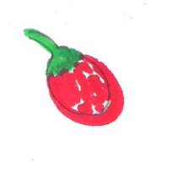
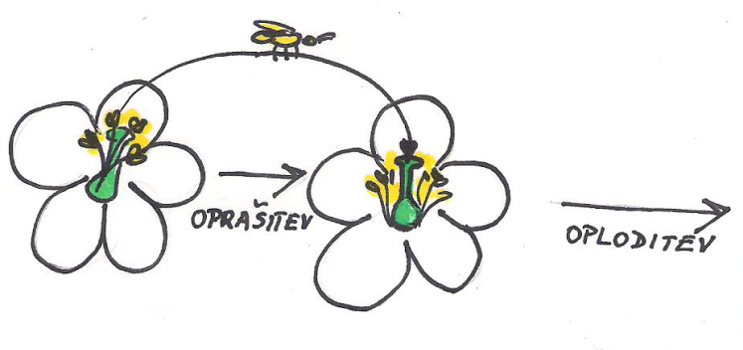
Si opazil tudi na svoji rastlini te dele cveta ?
Nariši še tvojo rastlino ter napiši nekaj povedi o njej. Poišči podatke na spletu ali povprašaj starše.
Sedaj pojdi na sprehod in dobro opazuj cvetoči travnik. Poskusi se spomniti od lanskega leta čim več rastlin o katerih ste govorili. Naberi šopek in ga odnesi domov. Primerjaj cvetove in njihova imena.
Majhna pomoč te čaka tukaj :
